苏种函〔2013〕25号

关于印发《江苏省2013年夏秋甘蓝新品种
鉴定试验实施方案》的通知

各有关单位：
为鉴定我省近年来育成的夏秋甘蓝新品种的适应性、丰产性、商品性、抗逆性和抗病性，客观、科学地评价其在我省的应用价值，为品种鉴定提供依据，我站组织制定了江苏省2013年夏秋甘蓝新品种鉴定试验实施方案，现印发给你们，请严格按方案实施，详细记载，并按时上报试验总结。

附件：江苏省2013年夏秋甘蓝新品种鉴定试验实施方案

江苏省种子管理站
2013年7月8日

附件：
江苏省2013年夏秋甘蓝新品种鉴定试验实施方案

一、试验目的
为鉴定我省近年来育成的夏秋甘蓝新品种的区域适应性、丰产性、商品性、抗逆性和抗病性，为夏秋甘蓝品种鉴定提供科学依据，组织本试验。
二、参试品种及承试单位
1、参试品种及供种单位（见附表1）。
2、承试单位（见附表2）。
三、供种办法
各参试品种的种子由申请单位邮寄或送达省种子站品种管理科。每品种不少于50克，参试品种种子为非包衣种，质量应符合国家标准[GB16715.1-2010]。因出苗率低而导致试验用苗不够的，责任由申请单位自负。对照品种分别为H60、希望、春丰。
四、试验要求
1、小区设计
随机区组排列，3次重复，重复间留走道，便于观察记载。一般走道宽：小区间30cm，区组间50cm。小区面积为8m²左右，形状为长方形。同一区组内小区按横向排列。试验田四周设保护行，保护行一律采用小区同品种延伸种植。
2、试验田要求
各试点一律采用露地栽培。试验田要选择2－3年未种过十字花科类作物、地势平坦、肥力中等、土质疏松、土层深厚、排水良好、无畜禽危害的地块。
3、培育壮苗
各试点根据当地实际情况适期播种育苗，但要求7月底前播完，苗龄30天左右，苗期保持土壤湿润，25天后控水炼苗，以培育壮苗为目标。
4、移栽密度
每小区定植50－60株，牛心组和圆球组，株行距为40×30cm；扁球组，株行距为40×40cm。
5、田间管理
定植后一周，保持土壤湿润，及时观察幼苗生长情况，定植返苗后14天内补1次苗。莲座期和结球期追肥，注意虫害防治，不治病。各品种成熟时调查品种的特征特性，同时进行产量的记载。每项农事操作活动要求一致。
五、记载项目
1、株型
直立：收获时外叶与土壤平面所成的夹角60度以上。
半直立：收获时外叶与土壤平面所成的夹角30~60度。
半平铺：收获时外叶与土壤平面所成的夹角30度以下。
2、株高
收获时由植株基部与地面接触处至植株最高处的自然高度，以cm为单位表示。
3、开展度
收获时植株外叶开展最大距离，以cm为单位表示。
4、外叶形状
收获时最大外叶的叶片形状。观测记载前应使叶片尽可能平展。
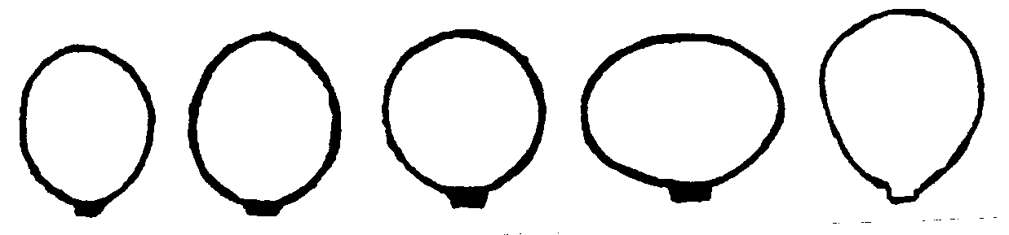
宽椭圆 卵圆 圆 倒宽椭圆 宽倒卵圆
5、外叶长度
收获时最大外叶叶片长度，以cm为单位表示。
6、外叶宽度
收获时最大外叶叶片宽度，以cm为单位表示。
7、外叶数目
收获时调查现有外叶数（不包括落叶）。
8、叶球形状
收获时叶球纵切面的形状。
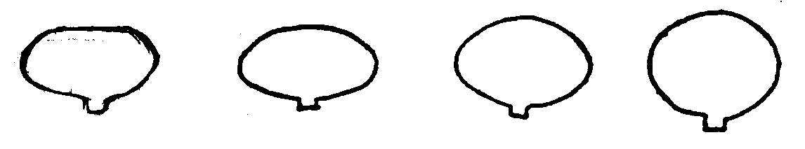
扁平 半平 长椭圆形 圆形
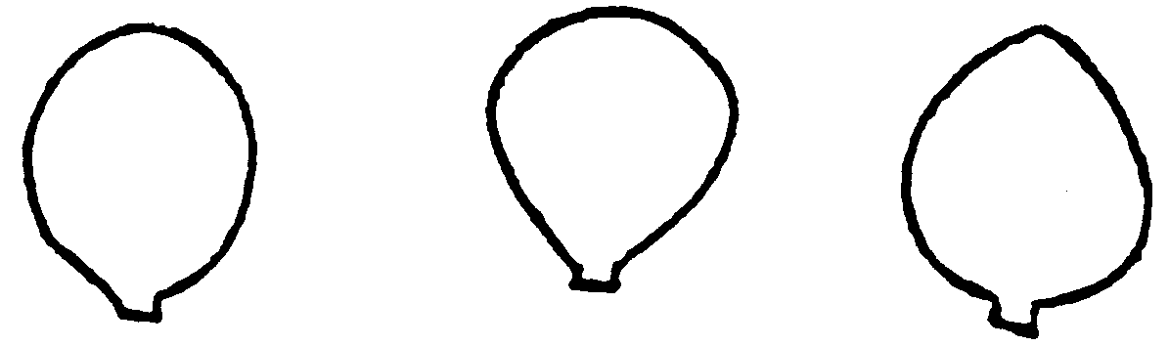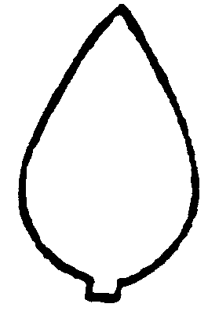
宽椭圆形 宽倒卵形 矮尖形 尖形
9、叶球重
收获时除掉外叶后单球重量，以Kg为单位表示。
10、叶球高度
收获时叶球纵切面的最大纵径，以cm表示。
11、叶球宽度
收获时叶球横切面的最大横径，以cm表示。
12、中心柱长
收获时叶球纵切后测量从球茎底部到茎尖处最大距离，以cm表示。
13、中心柱宽
收获时叶球纵切后量从球茎最宽处的距离，以cm表示，每小区随机选5株测量。
14、叶球紧实度
收获时叶球紧实程度。按下列公式计算出叶球紧实度。
叶球紧实度＝$\frac{W}{\frac{π}{6}{\text{DH}}^{2}}$
W－单叶球重（克） D－叶球横径（cm） H－叶球纵径（cm）
15、叶球裂球
适时收获期后叶球裂球达10％以上的天数，调查全区株数。
16、叶球熟性
从定植到90％植株达到适宜收获天数，按不同季节分类而观察。调查全区株数。
17、耐热性
(1) 田间自然鉴定方法：（调查株数：全小区）
结球始期调查田间热害情况(干边级数、卷叶级数)，并计算干边指数和卷叶指数，收获期调查结球性状(结球率、叶球紧实度)。
热害分级标准：
0级 植株心叶未发生干边或卷叶
1级 植株心叶干边或卷叶率≤10%
2级 10＜植株心叶干边或卷叶率≤30%
3级 30＜植株心叶干边或卷叶率≤60%
4级 植株心叶干边或卷叶率 ＞60％
热害（干边或卷叶）指数＝∑各级株数/(最高级数×总株数)×100％
耐热性归类标准：
弱 | 耐热指数＞65.0 | 结球率＜60%
中 | 35.0＜耐热指数≤65.0 | 60≤结球率＜80%
强 | 耐热指数≤35.0 | 结球率≥80%
18、抗病性
以病毒病、黑腐病为主，当地有其它主要病害也调查记载。
病毒病分级标准（9级）
0级：无任何症状
1级：接种叶或心叶出现褪绿斑点、明脉或轻花叶
3级：心叶及中部叶片明脉、轻花叶
5级：多数叶片花叶，少数叶片皱缩或畸形
7级：多数叶片重花叶、皱缩或畸形，植株稍矮化
9级：叶片严重花叶、皱缩或畸形，叶脉坏死或植株死亡
病情指数＝$\frac{\text{（各级病情数}×\text{该级株数）积加的总和}}{\text{最高级数}×\text{调查株数}}$×100
群体抗性分类标准：
免疫(I)： 病情指数=0，经抗血清检测为阴性
高抗(HR)： 0＜病情指数≤5
抗病(R)： 5＜病情指数≤15
耐(MR)：15＜病情指数≤30
感病(S)： 30＜病情指数≤45
高感(HS)： 45＜病情指数
黑腐病抗病情分级标准及群体抗性分类标准
0级：无任何症状
1级：叶缘出现褪绿斑，褪绿斑扩展深度≤3mm
3级：3mm＜病斑扩展深度≤6mm
5级：6mm＜病斑扩展深度≤10mm
7级：10～mm＜病斑扩展深度≤15mm
9级：病斑扩展深度＞15mm
群体抗性分类标准：
免疫(I)： 病情指数=0；
高抗(HR)： 0＜病情指数≤5；
抗病®： 5＜病情指数≤15；
耐(MR)：15＜病情指数≤30；
感病(S)： 30＜病情指数≤45；
高感(HS)： 45＜病情指数
19、 品种纯度：调查全区植株，统计百分率。
20、 计产：全区记产。
六、记载要求
请各试点试验负责人严格按照记载本要求及时到田间观察记载，记载过程中应认真负责，客观准确。各记载项目请用钢笔或签字笔填写，字迹清楚。如遇自然灾害而严重影响试验结果，记载本上应加以补充说明，并及时与省种子站联系。
七、资料汇总

试验结束后，各试点准备记载本一式三份，一份由各试点妥善保存，二份于试验结束后一个月内寄至江苏省种子管理站品管科。

联系方式：

地址：南京市龙江小区农林大厦15楼； 邮编：210036

联系人：张玉明 联系电话：025－86263525

电子信箱：seedzym@jsagri.gov.cn
附表1、 江苏省2013年夏秋甘蓝新品种鉴定试验参试品种

序号 | 参试品种名称 | 类型 | 供种单位 | 联系人 | 联系电话
1 | 瑞甘26 | 扁圆 | 江苏丘陵地区镇江农科所 | 戴忠良 | 13952897876
2 | 瑞甘27 | 扁圆 | 江苏丘陵地区镇江农科所 | 戴忠良 | 13952897876
3 | 苏甘31 | 扁圆 | 江苏省农科院蔬菜研究所 | 李建斌 | 13951934864
4 | 秋丰 | 扁圆 | 江苏省江蔬种苗科技有限公司 | 严继勇 | 13951890164
5 | 瑞甘28 | 圆球型 | 江苏丘陵地区镇江农科所 | 戴忠良 | 13952897876
6 | 苏甘33 | 圆球型 | 江苏省江蔬种苗科技有限公司 | 严继勇 | 13951890164
7 | 苏甘30 | 圆球型 | 江苏省农科院蔬菜研究所 | 李建斌 | 13951934864
8 | 绿甘1号 | 圆球型 | 南京绿领种业有限公司 | 周安来 | 13605169992
9 | 翠美 | 牛心型 | 江苏省江蔬种苗科技有限公司 | 郑子松 | 13338616358
10 | 苏甘65 | 牛心型 | 江苏省江蔬种苗科技有限公司 | 严继勇 | 13951890164
CK1 | H60 | 扁圆型 | 江苏丘陵地区镇江农科所 | 戴忠良
CK2 | 希望 | 圆球型 | 江苏丘陵地区镇江农科所 | 戴忠良
CK3 | 春丰 | 牛心型 | 江苏省农科院蔬菜研究所 | 严继勇
附表2、 江苏省2013年夏秋甘蓝新品种鉴定试验承试单位

单位名称 | 通讯地址 | 邮编 | 联系人 | 联系电话
沛县沛星种业有限公司 | 江苏省沛县汉城南路老干部局综合楼 | 221600 | 王建民 | 13914891666
如皋市农科所 | 如皋市袁桥镇何庄村 | 226576 | 张俊 | 13951386893
南京绿领种业有限责任公司 | 南京市栖霞区友谊路118号 | 210033 | 周安来 | 13605169992
常州笙绿农业科技有限公司 | 常州市新北区春江镇石庄里南庄 | 213132 | 应 英 | 15961485960

